今日动态

11月27日 星期一 来园15人
一、来园
汪语晗，苏安柒，胡恩俊，万昊羽，万洛依，朱长睿，唐煜，卢彦霖，汪刘懿，季萱菡，张子毅，朱瑾玥，储奕，高语汐，郭奕鸣小朋友今天能坚持来园，为你们点赞哦。
来园的时候胡恩俊、朱长睿、张子毅用了响亮的声音和老师打招呼，真是有礼貌的小朋友；汪语晗、朱瑾玥、季萱涵、郭弈鸣小朋友能记得爬楼梯签到，代表今天来园了；万洛依、苏安柒、储奕、高语汐等小朋友能记得做好区域计划并且按照计划进区域游戏。

二、区域游戏
整体：
区域 | 游戏幼儿及游戏内容
图书区 | 储奕（阅读图书）
智慧区 | 万洛依，高语汐，苏安柒（生日聚会、小怪兽）
建构区 | 唐煜，万昊羽，张子毅，郭奕鸣（潜力玩具、雪花片、木质积木）
娃娃家 | 胡恩俊，汪刘懿，汪语晗（照顾宝宝、小小厨师）
美工区 | 朱长睿，朱瑾玥，卢彦霖，季萱菡（小花、小鱼、喷画、涂鸦）

个体：
今天萱萱在美工区选择用太空泥捏制小花，萱萱先是拿了黑色的太空泥在掌心揉成一个圆，再用掌心压扁，接着用工具小棒在中间开始戳小洞，然后想要用橙色的太空泥继续揉小圆，当做花瓣，但是萱萱有些不会捏花瓣的形状，于是萱萱主动跟老师说我需要帮助，然后老师带着萱萱观察了一下花瓣的形状然后跟着一起捏一捏。

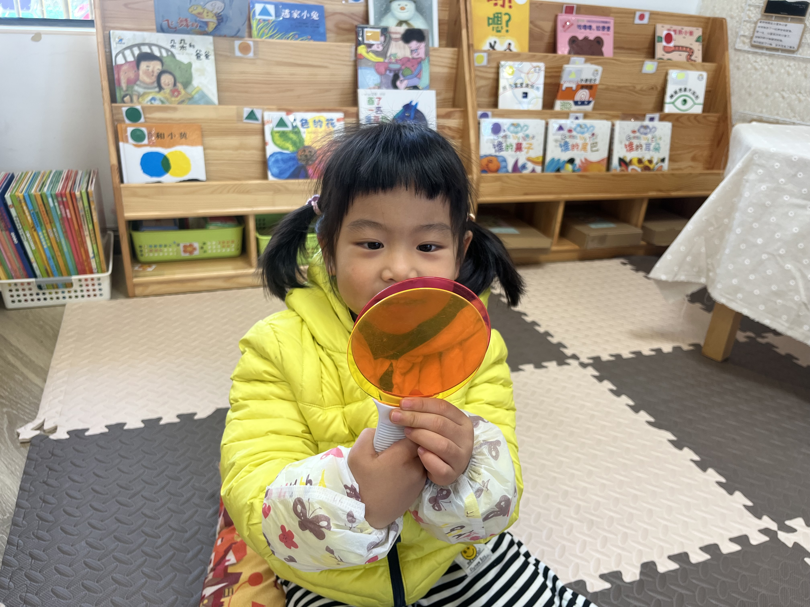 | 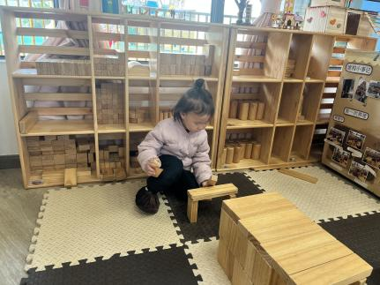 | 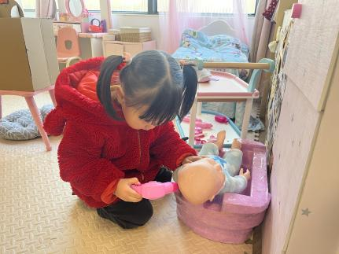

- 集体活动-颜色写生记录册
今天小朋友找了找藏在幼儿园里的颜色，小朋友们发现了红红的跑道、粉粉的滑滑梯、绿绿的树叶、黑黑的窨井盖、紫紫的紫甘蓝、蓝蓝的天空、红色的小花等，并且能用简单的句式说一说自己的发现。

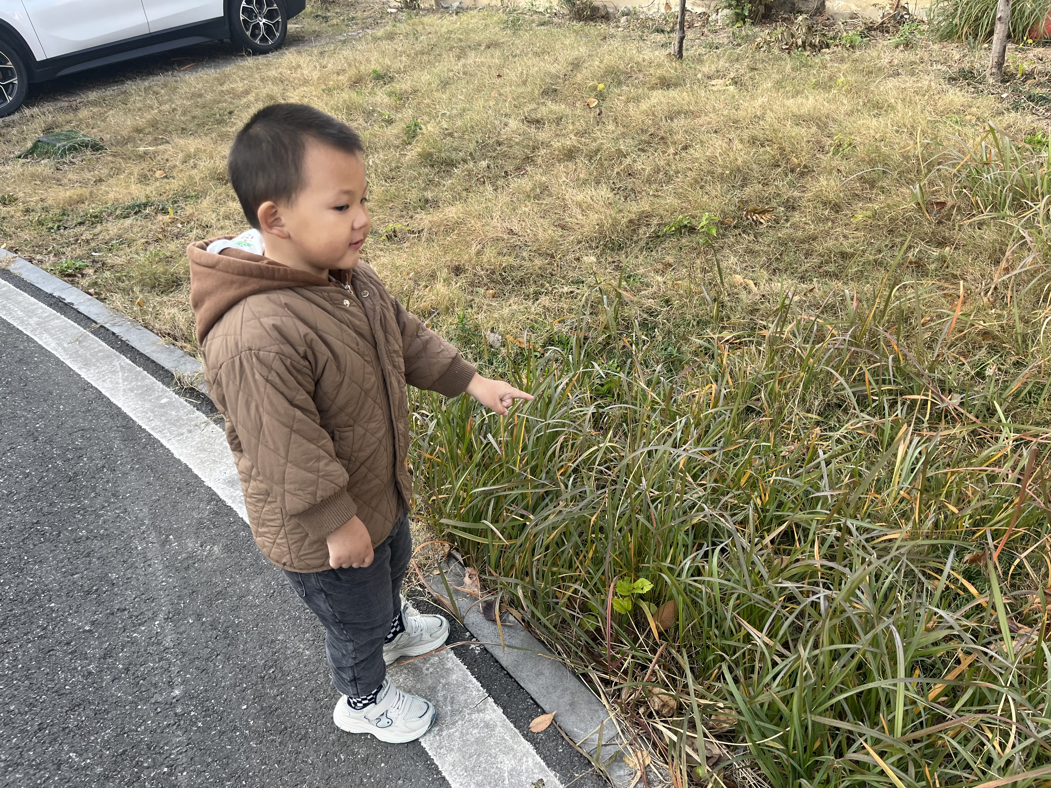  我找到了绿色-树叶 | 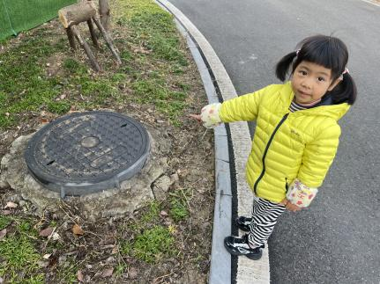  我找到了黑色-窨井盖 | 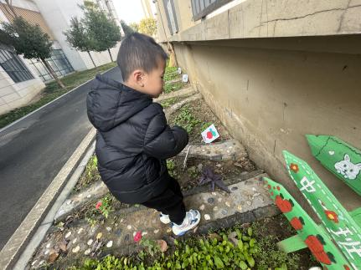  我找到了紫色-紫甘蓝

四、户外活动
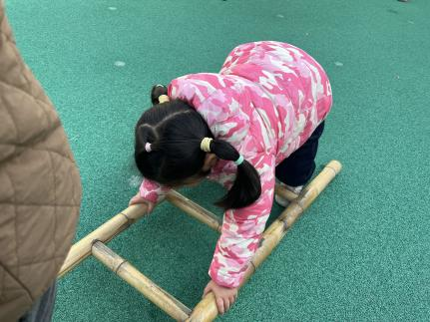  我手扶着梯子两边趴着走。 | 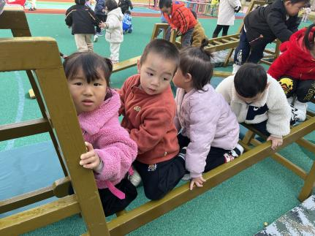  我们在排队过攀爬架。 | 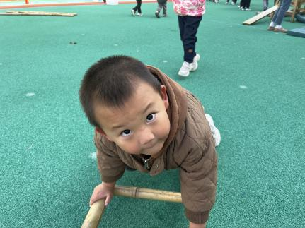  我往前爬的时候要注意眼睛看着哦。
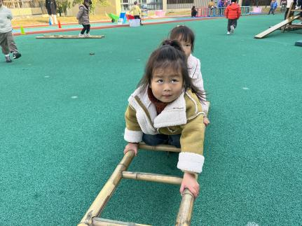  我们在攀爬的时候要注意不拥挤哦。 | 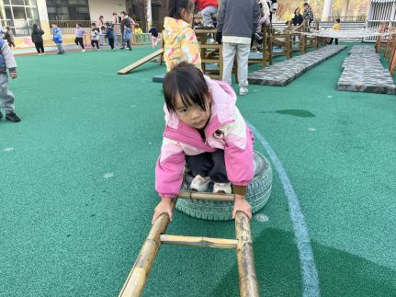  我手扶着蹲着往前走。 | 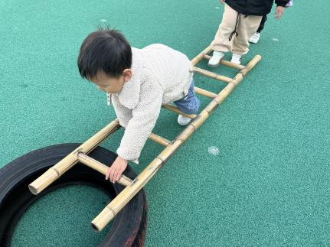  快要到终点啦。

五、午餐
今日午餐吃的是花菜炒肉末，五彩虾仁，黑芝麻饭。汪语晗，苏安柒，胡恩俊，万昊羽，万洛依， 朱长睿，唐煜，卢彦霖，汪刘懿，季萱菡，张子毅，朱瑾玥，储奕，高语汐，郭奕鸣小朋友能在餐前做好餐前小事。万洛依，朱长睿，唐煜，张子毅，高语汐，郭奕鸣等小朋友能在端完米饭后记得叠好擦手毛巾。苏安柒，朱长睿，张子毅，朱瑾玥，储奕，高语汐，郭奕鸣等小朋友能在午餐时主动就餐，并且注意握勺姿势。

六、家园配合
有的小朋友垫背巾还没有贴姓名贴，回家请大家检查一下小朋友的垫背巾，贴好姓名贴，避免遗失哦。

